Ново доба
Откривамо како смо живели.
ЦЕНА НОВИНА 200 динара

Петак, 1. мај, 2020 године

Старовековне новине
Школство у Србији  Образовање и писменост  Вања Сучевић  Прве школе у Србији настале су пре око 700 година и биле су саставни део манастира, а први учитељи били су свештеници. Најчешће су се проучавале религиозне теме, а у школе су одлазила само деца владара, племића и свештеника. Деца сељака нису ишла у школу, а деца занатлија учила су занате од својих родитеља.  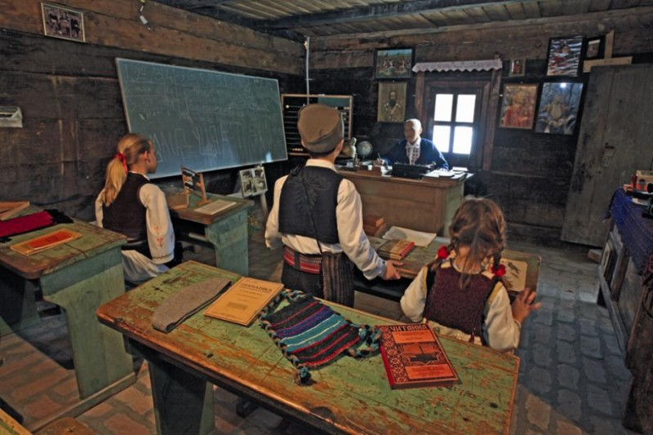  Унутрашњост једне српске школе  У XIX веку отваране су школе само у већим местима. У школе су ишла обично градска деца док су ђаци са села често ишла пешице и прелазили до школе и по неколико километара. Учитељи у школи били су строги, а било је и кажњавања ђака: шибани су прутом по рукама, клечали су на зрнима кукуруза или седели у магарећој клупи. То је била последња, обично издвојена клупа, и у њој су по казни седели слаби или немирни ученици.  Извор: Гроздана Бурић, професор разредне наставе | Средњовековне друштвене занимљивости Србије  Вања Сучевић  Свакодневни живот становништва у средњовековним српским земљама одвијао се у зависности од друштвеног слоја коме су групе и појединци припадали. Сеоско становништво највише времена проводило је у пољским радовима, док су се током зиме, у време мировања вегетације, занимали израдом производа који су се могли радити у кућној радиности.  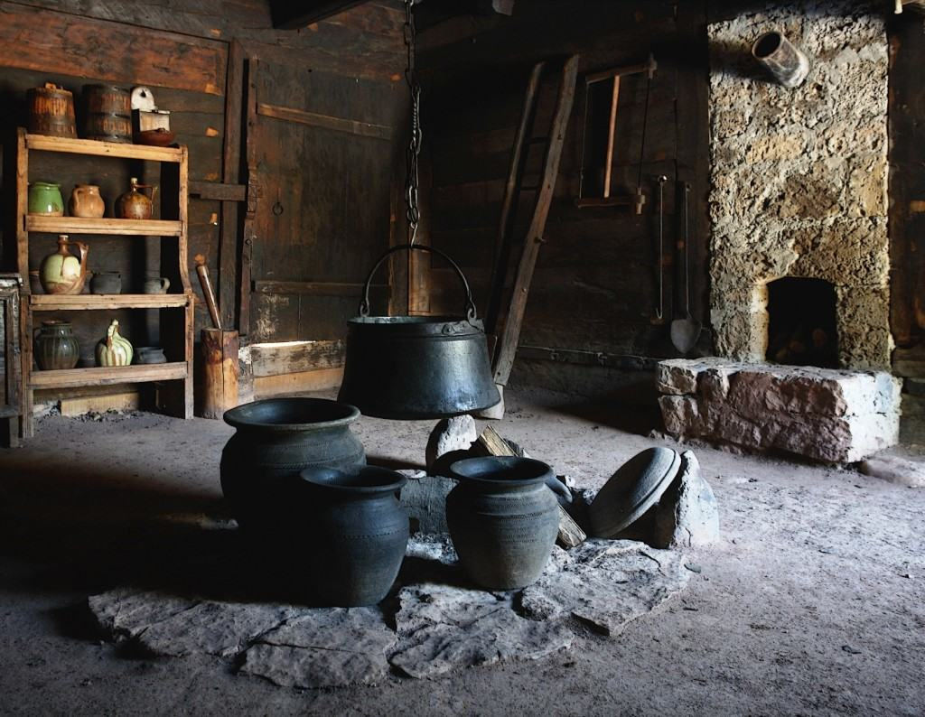  Изглед сеоског домаћинства  Становали су у врло скромним зградама, које су биле често једноспратне, превасходно рађене од дрвета и покривене крововима од сламе. Приземље је било озидано каменом и блатом, а изнад приземља налазила се кућа брвнара која је имала две просторије: једна просторија, која била укопана, имала је огњиште, друга, која се налазила изнад, представљала је простор за спавање. У приземљу је обично држана стока, да би се простор изнад грејао.  Међутим, за разлику од сеоске куће, нажалост, ни данас поуздано не знамо како је изгледао двор српског владара. Српски владарски дворови, за разлику од других европских, нису се налазили у замковима, нису били грађени од чврстог материјала. То су били комплекси веома луксузно уређених дрвених зграда. Били су прилагођени животу владара који није био изложен унутрашњим непријатељима. Врло дуго српски владар не живи у замку. Модел српског владарског седишта, какав смо имали у области Раса ‒ отворени дворови, увек са једном тврђавом која се налази у близини и која је служила као прибежиште, уколико дође до одређене опасности.  Срби све до почетка 15. века нису имали градску престоницу, престоница је била тамо где је био владар. Но да би владар са својим двором могао несметано да се креће, одржавани су комуникациони правци ‒ велики број путева који је и дан-данас познат, а углавном је реч о оним копненим саобраћајницама које су повезивале Приморје са централним Балканом. Остало становништво, првенствено сељаштво, слабо се кретало ван области у којој је живело јер се није осећало сигурним у природи коју није познавало. Шуме, планине биле су непознате, али ипак, војни походи омогућавали су им да прошире границе својих сазнања.  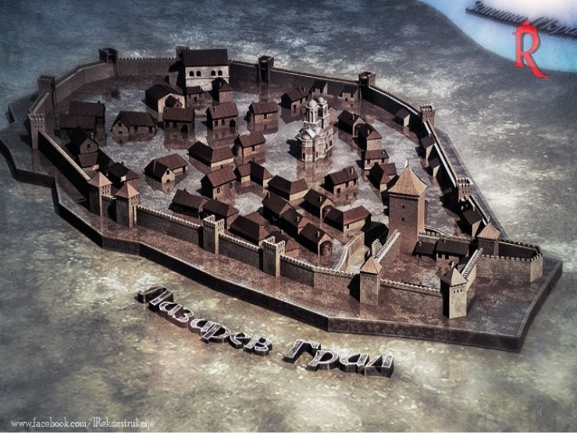  Српски средљовњековни град  Међутим, оно што се зна, то је да је центар градског живота увек био трг. Ту се вршила размена добара, људи су се окупљали, обављале су се светковине, ту су биле зграде.Тако је изгледао ужи градски центар. Остали део града се није много разликовао од руралних целина. То су биле куће са окућницама, са баштама и слично. Градови нису имали бедеме. Само најважнији део града је био опасан бедемима, као што је био, на пример, у Београду Доњи Град или у Новом Брду, где је постојала једна земљана палисадна ограда око средишњег дела града где се налазио трг. | Уметност у средњем веку код Срба је веома интересантна. Српски архитектонски споменици, тј. црквене архитектуре који су се развили у 12.,13. и 14. веку имају велики значај и светску репутацију. У средњем веку, у Србији три уметности су биле нарочито развијене:живопис-сликарство, књижевност и нарочито архитектура  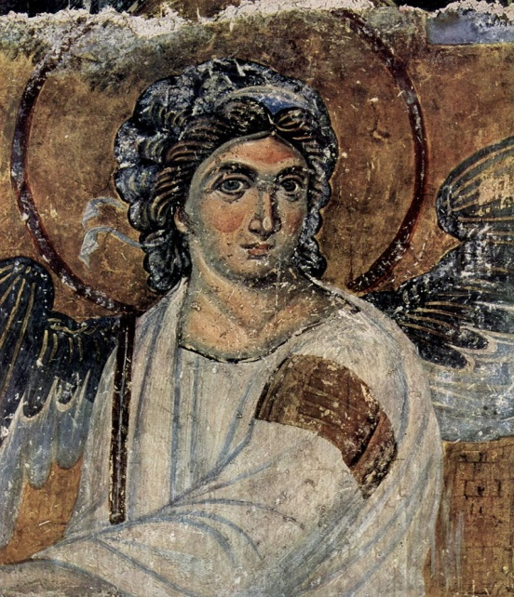  Бели Анђео, фреска из манастира Милешева  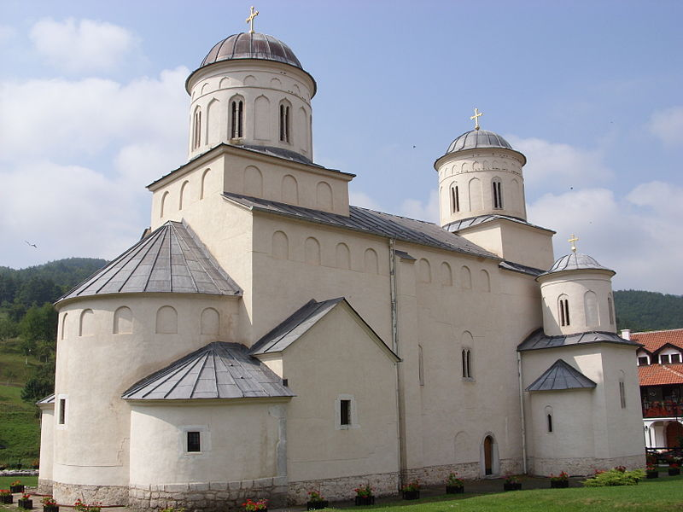  Манастир Милешева  Извор : др Марко Поповић,сајт: Учионица историје и википедија

